Формирование у детей лексически богатой, фонетически четкой и грамматически правильной речи, которая бы давала ребенку возможность полноценной коммуникации с окружающими – это одна из важнейших задач в обучении детей родному языку.
Чтобы личность ребенка формировалась правильно, нужно устранить все то, что мешает полноценному общению с окружающими людьми. Крайне важно, чтобы дети как можно раньше овладели навыками родной речи, могли говорить четко и без дефектов. Практика показывает, что чаще всего больше внимания уделяется коррекции звукопроизношения, а вот формирование слоговой структуры слова оказывается на втором плане. Часто именно это является причиной развития дислексий и дисграфий у детей.
Нарушение слоговой структуры слова у дошкольников является одним из наиболее трудных в коррекции речевых патологий. Как правило, оно выявляется в ходе логопедического обследования у детей с общим недоразвитием речи (ОНР). Для этого дефекта характерны сложности в произношении слов сложного слогового состава (пропуски слогов, либо добавление новых слогов и звуков, нарушение порядка слогов в слове).
«Построй башню»
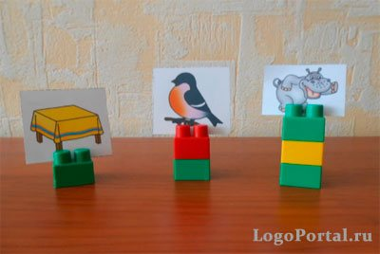
Современные детские конструкторы — это безграничный просторn фантазии не только для ребенка, но и для педагога.
Ребятам предлагаются предметные картинки со словами разной слоговой структуры. По количеству слогов в слове дети строят башню из деталей конструктора. Затем сравнивают башни и определяют, какое слово самое большое, какое самое маленькое.

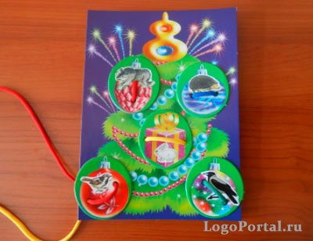
«Наряди елку»
Дети наряжают елку. Самые большие нижние ветки украшают игрушками с картинками, в названии которых три слога.
Ветки поменьше — двусложными словами. Самые маленькие верхние ветки — односложными словами.

«Снеговики»
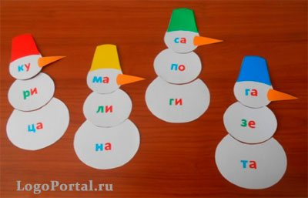
Лепит с самого утра Детвора снеговика. Снежные шары катает И, смеясь, соединяет.
Логопед предлагает детям слепить снеговиков так, чтобы на них можно было прочитать слова.

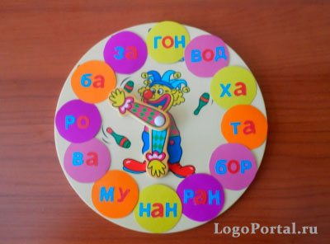
«Помоги клоуну собрать слова»
На циферблате часов вместо чисел изображены шары со слогами. Логопед: «Клоун жонглировал шарами и перепутал все слова. Помогите клоуну собрать слова».
Дети передвигают стрелки часов, соединяя слоги, составляя двусложные слова.
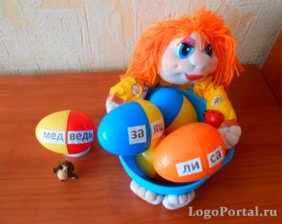
«Помоги Слоговичку»
Отправляемся с ребятами в гости к Слоговичку и п омогаем ему собрать двусложные слова — названия игрушек из половинок яиц Киндер Сюрприза. Каждую игрушку кладем в яйцо с его названием.

Центр психолого-медико-социального сопровождения
«Инсайт» призван:

Оберегать, исцелять психологическое здоровье подрастающего поколения

В решении проблем
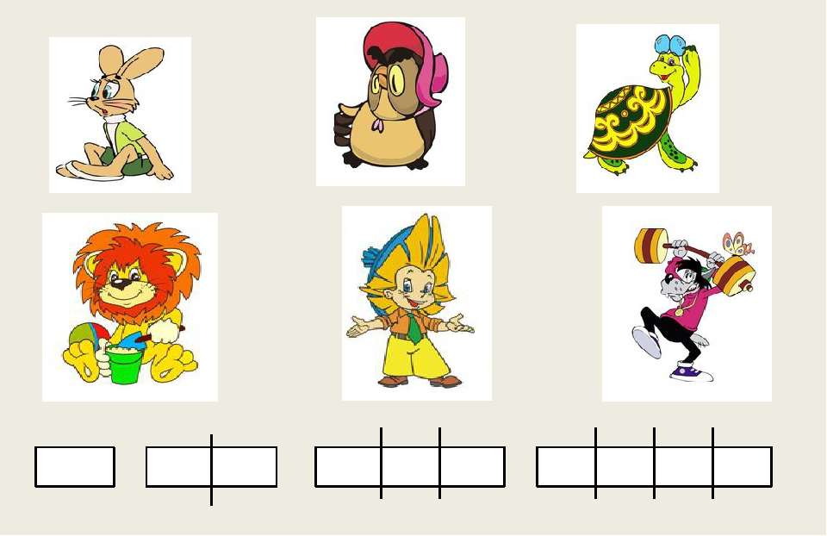
Вам помогут специалисты:
- педагоги - психологи;
- социальные педагоги;
- учителя - логопеды;
- учителя – дефектологи

Специалисты МОРБУ для детей, нуждающихся в психолого-педагогической и медико-социальной помощи, ЦПМСС «Инсайт» всегда рады встрече и ждут Вас по адресу:
Республика Башкортостан,
г. Ишимбай, ул.Нуриманова,29

Конт. телефон: 8(34794) 7-15-99

Электронный адрес: insite_ ishimbai1@mail.ru

Материал подготовила учитель-логопед ЦПМСС «Инсайт»
Гизатуллина А.Ф.

Муниципальное образовательное реабилитационное бюджетное учреждение для детей, нуждающихся в психолого-педагогической и медико-социальной помощи,
центр психолого-медико-социального
сопровождения «Инсайт» города Ишимбая муниципального района Ишимбайский район
Республики Башкортостан

ФОРМИРОВАНИЕ СЛОГОВОЙ СТРУКТУРЫ СЛОВА

ФЕВРАЛЬ,2023г.

